### תיאור קצר של הפיצ'רים שבחרנו לממש בתרגיל הקודם:

* **חיפוש סטטוסים לפי תאריכים -** אפשרות לחפש סטטוסים לפי תאריכים שמוזנים ע"י המשתמש, לחיצה על שם הפוסט מציגה את התמונה שקשורה לאותו הפוסט ובנוסף אופציה לפתוח את הפוסט בעמוד הפייסבוק.
* **"Messages Center" – מרכז הודעות** (שבו נעשה שימוש ב – Façade Pattern).

אופציה אחת, בודקת למי מהחברים יש יום הולדת בהתאם לתאריך הנוכחי ומאפשרת לפרסם הודעת מזל טוב, תיוג של המשתמש והחבר שיש לו יום הולדת ותמונה. אופציה שניה, שליחת מייל עם רשימת החברים בהתאם למייל המוזן בטופס השליחה.

**עבודה אסינכרונית**:

בכניסה של משתמש למערכת יש עבודה אסינכרונית של העלאת תמונה אישית + פרטים אישיים כגון מין תאריך לידה ומצב רווק נשוי וכו...

בנוסף במחלקה של שליחת סטטוס נעשה שימוש אסינכרוני בכלל תהליך הארוך של שליחת פוסט הפעולה נעשתה "בטרד" נפרד כדי לא לעקב ולהפריע למשתמש עד שההודעה תישלח

### תבנית מס' 1 – [Factory Method]

* סיבת הבחירה / שימוש בתבנית: הוצאת יצרת המחלקות בחלון הראשי וגישה ממחלקה סטטית אחת המונעת טעויות בעתיד ושליטה על המחלקות שנוצרות בתוכנית

[לאפליקציה 3 חלונות שונים השולטים על הפיצרים במערכת הוצאנו מהמערכת הראשית את השליטה והיצירה על הטפסים שנוצרים ולמחלקה נפקדת שמשם עי שם מזהה מוחזרת המחלקה למשנתה אבסטרקטי]

* אופן המימוש:

[בFormMain יש משתנה בשם FactoryForm ובנוסף מחלקה סטטית בשם CreateFormFactory אשר עי שם המחלקה מחזירה את ה"טופס" הרצוי

שורה 169 ב- FormMain]

* 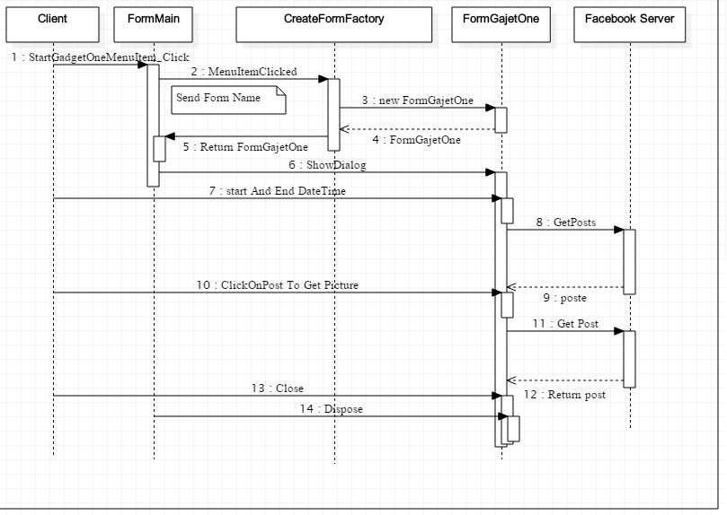Sequence Diagram
* Class Diagram

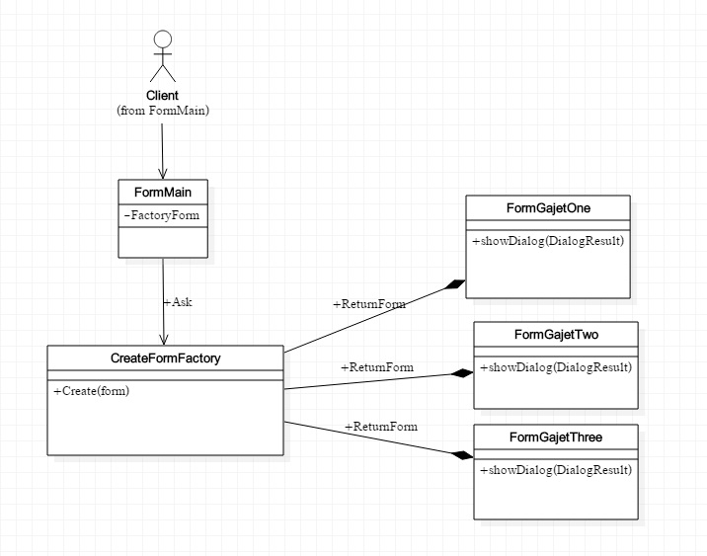

### תבנית מס' 2 – [Singletone]

* סיבת הבחירה / שימוש בתבנית:

[הסיבה היא די בכוח כי התוכנית לרוב יכלה להסתדר בלי סינגלטון בגלל השימוש של serialize וקבלת נתונים בדרך זו לרוב עזרה ושמרה על המידע סינגלטון כן עזר בחלק מהזמן בקבלת מידע על המשתמש הוא הוא נמצא במצב מחובר למערכת הוא לא והעברת הנתונים כגון אקסס תוקן ועוד מform אחד לשני]

* אופן המימוש:

[ניתן למצוא אותו בכל מחלקות ה- form בנוסך במחלקות נוספות כגוןStatusMessage:]

* Sequence Diagram

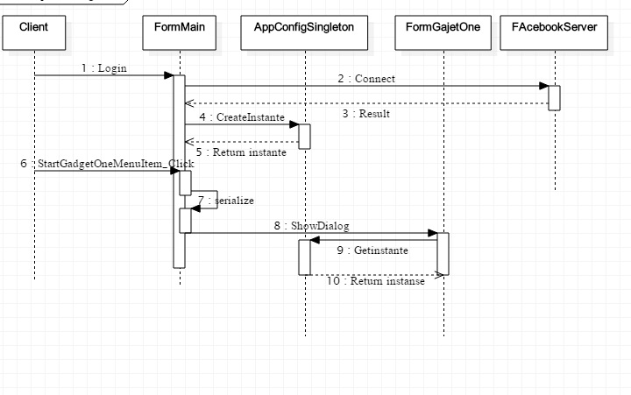

* Class Diagram

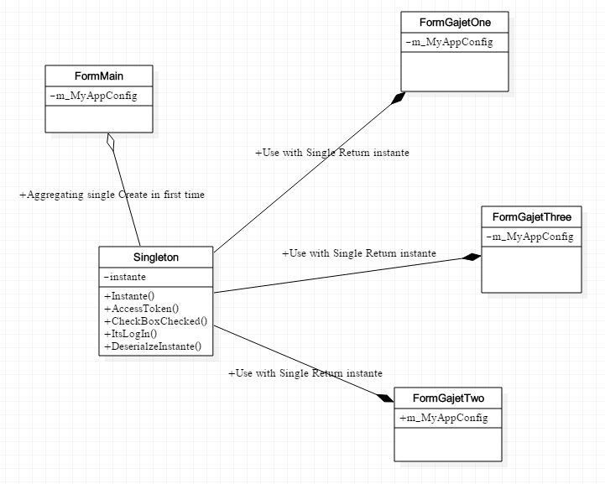

### תבנית מס' 3 – [Facade]

* סיבת הבחירה / שימוש בתבנית:

יצירת מערכת שליחת הודעות הכוללת שתי אופציות:

**אופציה 1 -** מאפשרת למשתמש לפרסם פוסט מזל טוב לחבר, בלחיצה על כפתור "Status birthday" - בדיקת התאמה בין התאריך של היום לתאריך יום הולדת של החבר, אם נמצאה התאמה ולחבר יש יום הולדת, האופציה מאפשרת פרסום הודעה, תיוג החבר וצירוף תמונה.

**אופציה 2 –** מאפשרת שליחת מייל עם רשימת החברים של המשתמש, בלחיצה על כפתור

" E-mail my friends list" – בודק את רשימת החברים של המשתמש ולאחר הזנת פרטים בטופס שליחת המייל, מאפשר לשלוח את הרשימה למייל.

* אופן המימוש:

[FormMain ניתן לראות בשורה 156 + 180 קריאה למחלקות מתוך הפסאד]

* Sequence Diagram

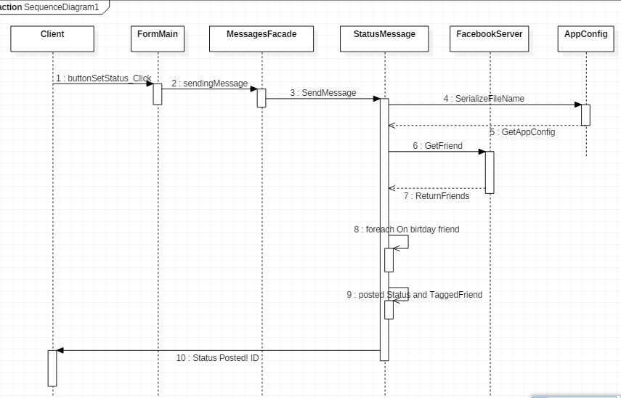

* 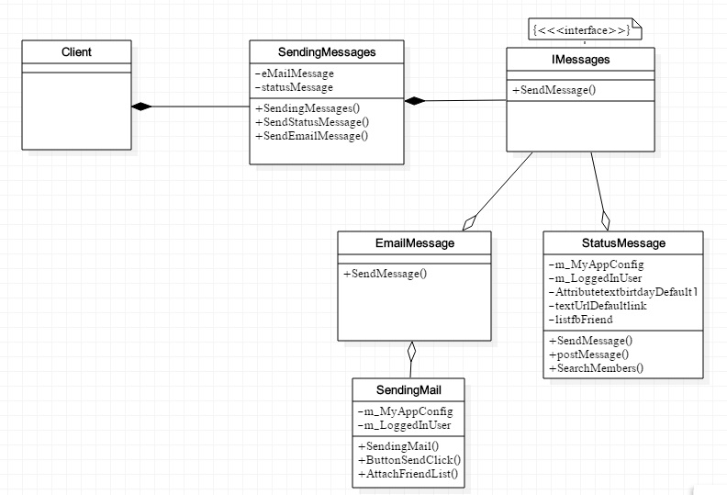Class Diagram